Lucrare de laborator nr. 9

STUDIUL INFLUENŢEI FORMEI CAPULUI DE ANTRENARE AL UNUI ŞURUB ASUPRA MĂRIMII FORŢEI DE STRÂNGERE

9.1.Scopul lucrării

Lucrarea are ca scop studiul experimental al influenţei formei, mărimii, materialului şi a modului de realizare a capului de antrenare al unui şurub, asupra mărimii forţei de strângere. Lucrarea are un caracter pur experimental, rezultatele obţinute diferind în funcţie de operatorul care efectuează măsurătorile.

9.2.Noţiuni teoretice

Pentru fixarea semifabricatelor în dispozitive, în practică se utilizează în foarte multe cazuri, mai ales la dispozitivele pentru serie mică, mecanisme de strângere cu filet, fie sub formă de şurub fie sub formă de piuliţă cu şurub. Aceste elemente sunt în mare parte standardizate atât ca formă cât şi ca mărime, astfel că proiectantul de dispozitiv este pus în faţa multor variante din care va trebui să aleagă cea mai bună soluţie. Formele standardizate de capete de antrenare a unui şurub sunt prezentate în Figura 9.1.

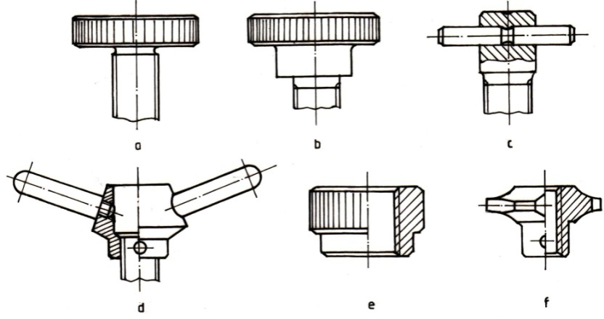
Figura 9.1.

Pe lângă aceste forme standardizate, producătorii de elemente de dispozitive oferă o gamă variată de alte tipodimensiuni, care diferă între ele atât prin forma capului de antrenare (cilindric, stelat, cu caneluri, tip fluture etc.) cât şi în ceea ce priveşte materialul din care sunt realizate (metal, plastic, cauciuc, combinaţii de materiale etc.) şi modul de finisare (cu suprafeţe rugoase, lustruite, striate etc.).
Desigur că forma capului de antrenare a şurubului va influenţa mărimea forţei de strângere dezvoltate, mai ales când acţionarea lui se face timp îndelungat (pe parcursul unei zile de lucru de 8 ore) şi cu o anumită frecvenţă impusă de procesul tehnologic de fabricaţie a piesei în dispozitiv. Pe lângă influenţele legate de forma capului de antrenare este evident că o mare influenţă o are şi mediul de lucru în care este utilizat dispozitivul, deci şurubul de strângere, adică dacă e vorba de un mediu uscat, sau un mediu umed datorită contactului cu lichidele de răcire (emulsii, uleiuri etc.).
Pentru a studia aceste influenţe a fost concepută această lucrare de laborator care permite pe baza unui număr mare de experimente să se tragă anumite concluzii privind forma cea mai potrivită pentru un cap de antrenare al unui şurub, în scopul dezvoltării unor forţe de strângere cât mai mari şi de asemenea, cât mai constante.

9.3.Standul utilizat

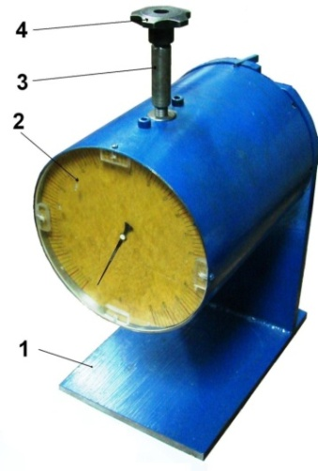
Se utilizează un stand (vezi figura 9.3) care este compus dintr-un set de capete de antrenare 1, având forme standardizate diferite, un cadran 2 de citire a forţelor etalonat în unităţi de forţă şi şurubul de strângere pe care se pot monta diferite capete de antrenare 4.
În ultimă instanţă, standul este de fapt un dinamometru care permite măsurarea forţei dezvoltate de un şurub, dinamometru realizat pe cale hidraulică. Adică forţa de strângere dezvoltată de şurub este aplicată pe pistonul unui cilindru hidraulic care va conduce la obţinerea unei anumite presiuni a uleiului de sub piston, presiune citită pe cadranul unui manometru. Pentru a simplifica măsurătorile, manometrul a fost etalonat în unităţi de forţă.
Figura 9.3.

9.4.Desfăşurarea lucrării

Se montează pe şurub un cap de antrenare din setul pus la dispoziţie şi se fac strângeri respectând aceleaşi condiţii de lucru, adică aceeaşi poziţie de acţionare, acelaşi ritm, aceeaşi mână etc. Se notează valorile obţinute prin citirea lor de pe cadranul aparatului. Este de preferat ca citirea să fie făcută de altă persoană decât cea care efectuează strângerea, pentru a nu influenţa măsurările.
După efectuarea strângerilor cu fiecare tip de cap de antrenare se prelucrează statistic rezultatele şi se trag concluzii privind forma optimă dintre cele folosite în experiment.
Pentru a se putea obţine rezultate credibile cu fiecare cap de antrenare se vor face câte 50 de strângeri, păstrând condiţiile de lucru identice.

9.5.Prelucrarea datelor. Concluzii.
- se montează capul de antrenare pe şurub;
- se efectuează 50 de strângeri, având grijă să se păstreze aceleaşi condiţii de lucru şi se notează valorile forţelor obţinute de pe cadranul 2 al dinamometrului;
- se repetă măsurătorile pe rând cu fiecare cap de antrenare;
- valorile obţinute vor fi trecute în Tabelul 2;
- se ia apoi fiecare şir de valori şi se prelucrează statistic introducând valorile în Tabelul 1;
- se identifică valoarea maximă (S_{max}) şi ce a minimă (S_{min}) din fiecare şir;
- se calculează apoi amplitudinea (A) de împrăştiere a valorilor fiecărui şir cu relaţia:
$A=S_{max}-S_{min}$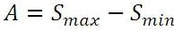
- se împarte amplitudinea în 5 intervale egale, notate în ordine crescătoare, intervale numite clase de forţe, pornind de la valoarea minimă a forţei (S_{min}) şi terminând cu ce maximă (S_{max});
- se calculează valoarea medie a fiecărei clase de forţe (S_{M}) calculând semisuma valorilor limită ale fiecărei clase;
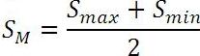
- se determină frecvenţa absolută (f) de apariţie a valorilor în fiecare din cele 5 clase, luând pe rând fiecare din cele 50 de valori ale şirului de măsurători şi încadrându-le în clasa de forţe corespunzătoare;
- se calculează valoarea medie ponderată a forţei de strângere (S_{med}) realizată cu fiecare tip de cap de antrenare, corespunzătoare fiecărui şir de câte 50 de valori măsurate, cu relaţia:
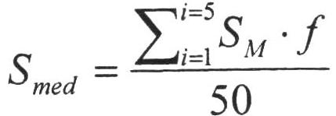
- se calculează pentru fiecare cap de antrenare, raportul (K) dintre forţa maximă şi cea minimă cu relaţia:
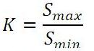
- se trasează diagrama de variaţie a forţelor de strângere pe parcursul celor 50 de măsurări (doar pentru capul de antrenare care dă cea mai mare forţă medie de strângere), conform exemplului din figura 9.4;
- se trasează diagrama de repartiţie a frecvenţelor (poligonul frecvenţelor) pentru fiecare cap de antrenare în parte, conform exemplului din figura 9.5;
- pentru asigurarea comparării rezultatelor finale, se va realiza diagrama suprapusă a tuturor poligoanelor de frecvenţă pentru toate capetele de antrenare;
- se vor trage concluzii privind forma cea mai bună de cap de antrenare, care ar trebui să aibă raportul K cât mai mic şi forţa medie ponderată (S_{med}) cât mai mare.
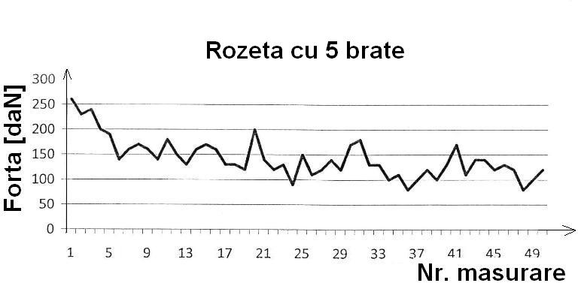
Figura 9.4.(exemplu)

Figura 9.5. (exemplu)

Tabelul 2
Condiţiile de lucru
Operatorul: student / studentă  Suprafaţa de prindere: uscată / gresată |  |  |  | Stângaci / dreptaci / ambidextru  Poziţia de strângere: şezând / în picioare
Nr.crt. | Formă cap | Clase de forţe |  |  | Forţa medie a clasei  S_{M} | Frecvenţa absolută  h
1 | 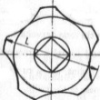  S_{med} =  K = | 1
1 |  | 2
1 |  | 3
1 |  | 4
1 |  | 5
2 | 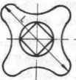  S_{med} =  K = | 1
2 |  | 2
2 |  | 3
2 |  | 4
2 |  | 5
3 | 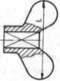  S_{med} =  K = | 1
3 |  | 2
3 |  | 3
3 |  | 4
3 |  | 5
4 | 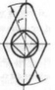  S_{med} =  K = | 1
4 |  | 2
4 |  | 3
4 |  | 4
4 |  | 5
5 | 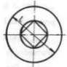  S_{med} =  K = | 1
5 |  | 2
5 |  | 3
5 |  | 4
5 |  | 5

Tabelul 1
Nr.crt. | Forţe de strângere [daN]
Nr.crt. |  |  | 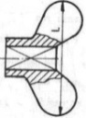 | 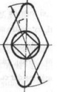 | 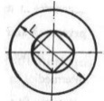
1 | 375 | 235 | 250 | 130 | 170
2 | 112 | 110 | 230 | 145 | 150
3 | 379 | 250 | 240 | 200 | 130
4 | 395 | 120 | 210 | 205 | 140
5 | 250 | 160 | 180 | 180 | 120
6 | 212 | 60 | 350 | 170 | 175
7 | 370 | 150 | 250 | 195 | 180
8 | 190 | 230 | 200 | 150 | 130
9 | 185 | 240 | 180 | 100 | 150
10 | 275 | 230 | 250 | 175 | 140
11 | 295 | 145 | 120 | 160 | 135
12 | 370 | 70 | 260 | 110 | 160
13 | 110 | 160 | 120 | 160 | 150
14 | 172 | 150 | 110 | 175 | 160
15 | 176 | 140 | 150 | 115 | 140
16 | 220 | 160 | 110 | 180 | 80
17 | 225 | 80 | 110 | 110 | 180
18 | 126 | 115 | 250 | 175 | 150
19 | 260 | 180 | 300 | 100 | 175
20 | 210 | 195 | 260 | 110 | 130
21 | 150 | 210 | 220 | 140 | 130
22 | 140 | 180 | 180 | 145 | 100
23 | 175 | 126 | 140 | 100 | 110
24 | 140 | 140 | 100 | 100 | 140
25 | 120 | 110 | 200 | 160 | 160
26 | 200 | 110 | 190 | 170 | 160
27 | 152 | 160 | 180 | 180 | 120
28 | 191 | 180 | 210 | 190 | 130
29 | 245 | 90 | 125 | 115 | 80
30 | 145 | 210 | 115 | 100 | 160
31 | 195 | 115 | 200 | 120 | 125
32 | 160 | 100 | 180 | 180 | 140
33 | 125 | 180 | 175 | 190 | 125
34 | 160 | 114 | 120 | 110 | 125
35 | 130 | 200 | 230 | 115 | 110
36 | 100 | 80 | 205 | 180 | 150
37 | 125 | 175 | 180 | 190 | 125
38 | 160 | 160 | 250 | 110 | 110
39 | 190 | 115 | 110 | 105 | 110
40 | 130 | 170 | 115 | 190 | 150
41 | 170 | 120 | 200 | 195 | 125
42 | 135 | 125 | 105 | 110 | 175
43 | 165 | 140 | 125 | 115 | 150
44 | 120 | 150 | 180 | 130 | 175
45 | 115 | 110 | 120 | 120 | 150
46 | 125 | 160 | 110 | 100 | 150
47 | 135 | 180 | 100 | 105 | 160
48 | 100 | 190 | 80 | 105 | 125
49 | 170 | 105 | 80 | 190 | 185
50 | 260 | 120 | 90 | 180 | 210

